# Практическая работа №2

Тема: Создание базы данных

Цель работы: освоение приемов работы с Microsoft Office Access в процессе создания спроектированной базы данных.

Используемые программные средства: Microsoft Office Access.

Ход работы

Создаем таблицу «Факультеты»

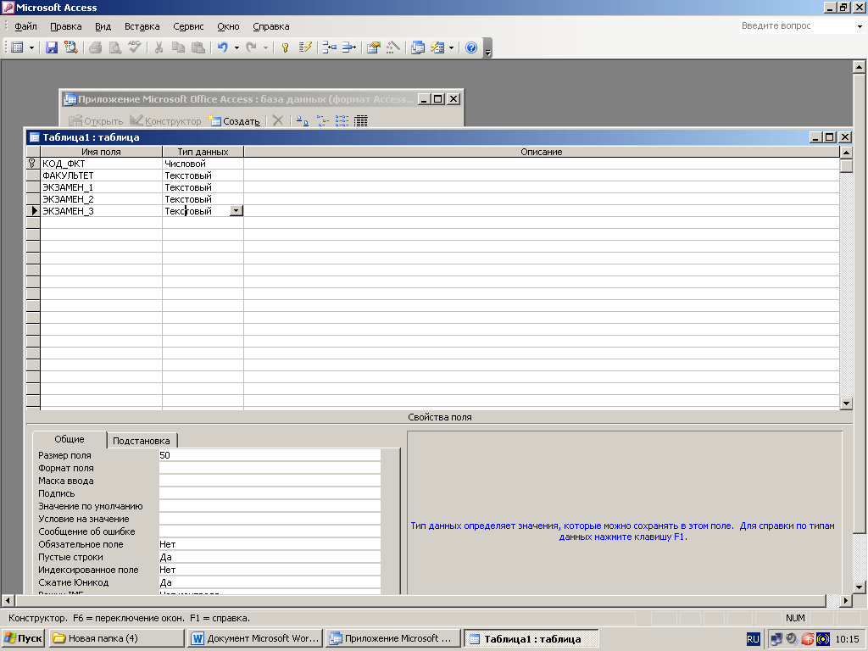

Создаем таблицу «Специальности»

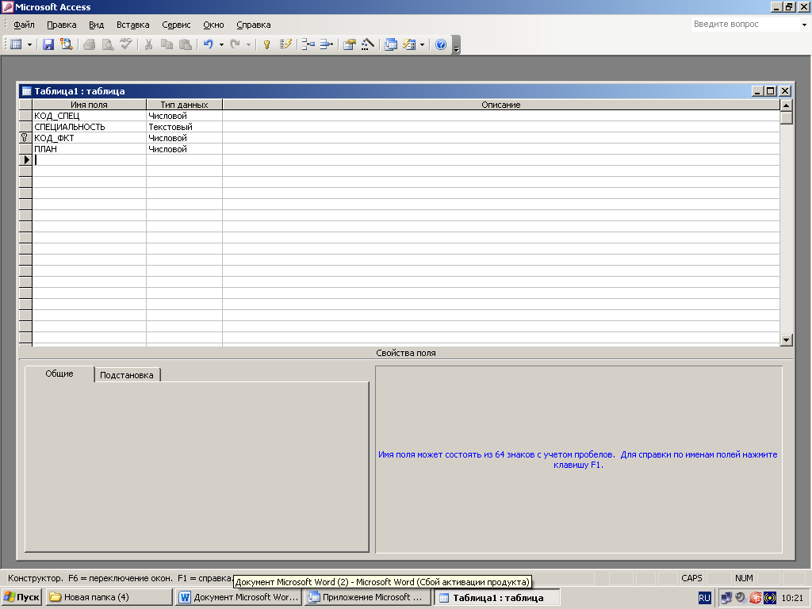

Связываем таблицы «Факультеты» и «Специальности» через общее поле КОД_ФКТ

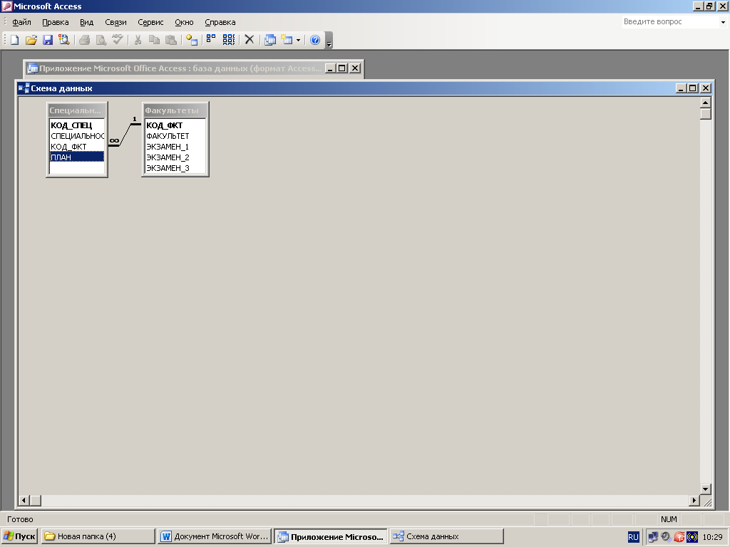

Введем данные в таблицу «Факультеты»:

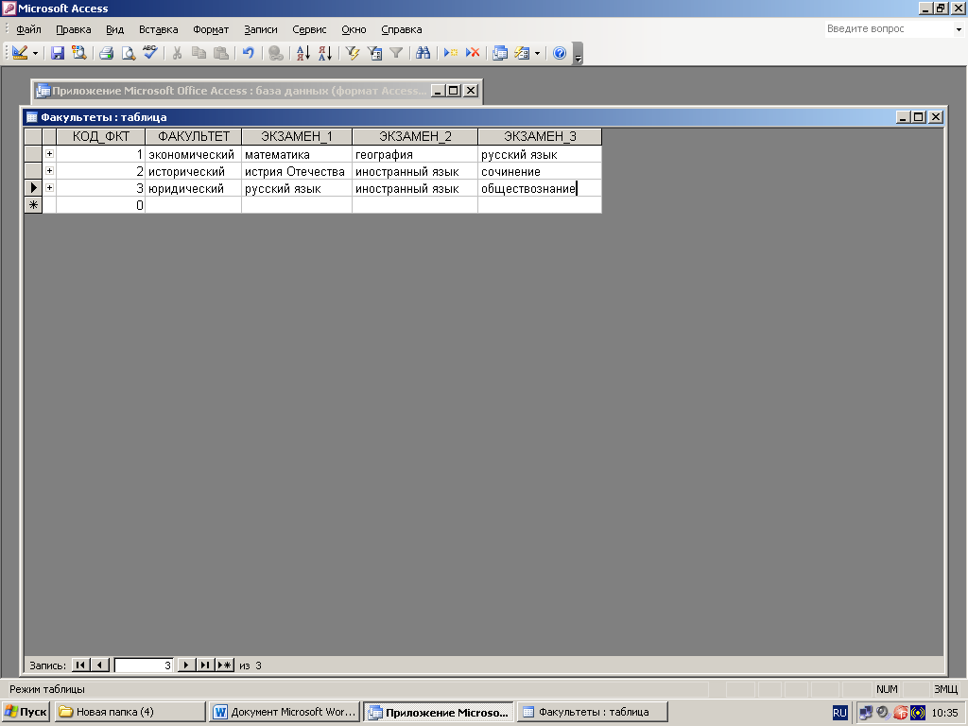

Введем данные в таблицу «Специальности»

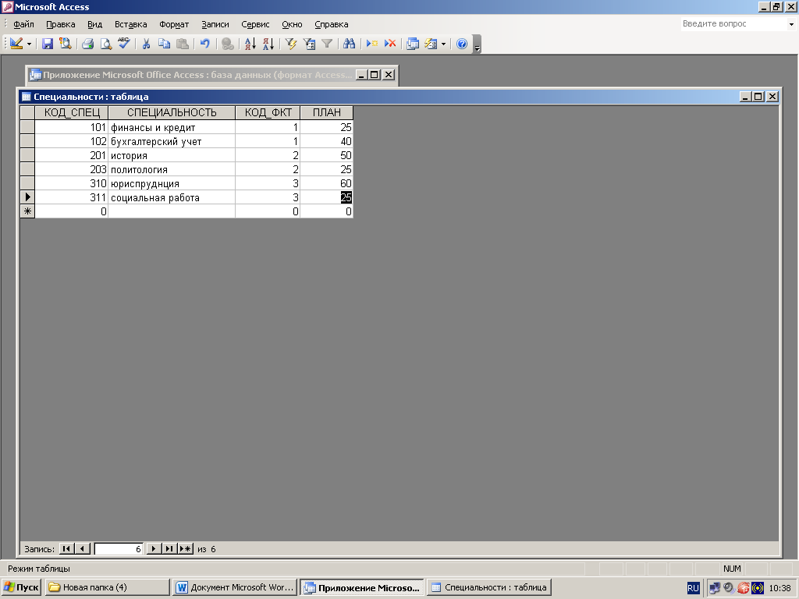

Вывод: на этой работе я освоила приемы работы с Microsoft Office Access в процессе создания спроектированной базы данных.